ACTA DE CIERRE Y RECEPCION DE PROPUESTAS 2026

2 de junio de 2025
Hora 11:30 a.m

En las Instalaciones de la INSTITUCION EDUCATIVA INSTITUCION EDUCATIVA TECNICA AGROPECUARIA DE SANTA CRUZ del Municipio de LURUACO, del día 22 DE NOVIEMBRE DE 2025 Hora 11:30 a.m, se allegaron las siguientes propuestas según la invitación 2025-53 20 DE NOVIEMBRE DE 2025 cuyo objeto era INSTITUCION EDUCATIVA TECNICA AGROPECUARIA DE SANTA CRUZ, de la cual, se recibieron las siguientes propuestas en la INSTITUCION EDUCATIVA INSTITUCION EDUCATIVA TECNICA AGROPECUARIA DE SANTA CRUZ. CL 6 CR 7 ESQ CORR SANTA CRUZ, en la oficina de Rectoría.

N° | PROPONENTE | VALOR | FECHA DE RECEPCION | HORA DE RECEPCION
Propuesta 1. | GARAY WILLIAM | $ $27,200,000 | 1 de junio de 2025 | 09:30:00 a.m.
Propuesta 2. | LILIBETH DUMAR | $$1.805.000 | 1 de junio de 2025 | 10:30:00 a.m.

Para constancia se firma en Municipio de LURUACO, el día 2 de junio de 2025 Hora 11:30 a.m

Cordialmente,

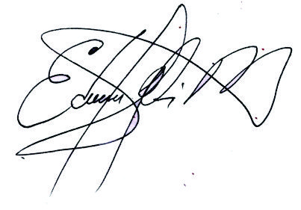

EDWKIN JIMENEZ MENDOZA
Rector

